ERASMUS+ W ZESPOLE SZKÓŁ W RUDKACH
2014 - 2018

W latach 2014-2016 Zespół Szkół w Rudkach przystąpił do realizacji projektu ERASMUS+ 2014-2016: „MATHS IS EVERYWHERE”,
czyli „Matematyka jest wszędzie”.
Celem projektu było propagowanie matematyki wśród młodzieży i rozwijanie umiejętności matematycznych, językowych i informatycznych. W projekcie uczestniczyły szkoły z 5 krajów: Wielkiej Brytanii, Rumunii, Włoch, Turcji i Polski.
W trakcie realizacji projektu uczniowie wzięli udział w konkursie na logo projektu oraz 12 zadaniach projektowych umożliwiających rozwijanie kompetencji matematycznych, informatycznych, językowych, społecznych i kulturowych.
W trakcie projektu zostało zrealizowanych kilka wyjazdów zagranicznych dla nauczycieli: w lutym 2015 r. Zespół Szkół w Rudkach odwiedzili koordynatorzy
i przedstawiciele szkół partnerskich z Wielkiej Brytanii, Włoch, Rumunii i Turcji, na przełomie maja i czerwca 2015 r. nauczyciele spotkali się w Balikesir w Turcji, zaś pod koniec czerwca 2015 r. w Nelson w Wielkiej Brytanii.
Natomiast młodzież uczestniczyła w trzech wyjazdach do Sant’Agata Li Battiati we Włoszech w marcu 2015 r., Ploeszti w Rumunii w październiku 2015 r. i Nelson w Wielkiej Brytanii w maju 2016 r.
Koordynatorem projektu jest p. Marzena Kozłowska.
Szczegółowe informacje znajdują się na stronie szkoły i w zakładce KLUBU EUROPEJSKIEGO:
https://zsrudki.edupage.org/text7/?
Zapraszamy także do bloga projektu: http://erasmusmaths.blogspot.com/p/our-partners.html
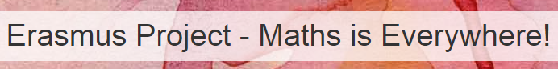

.. oraz na TwinSpace projektu: http://twinspace.etwinning.net/872/home
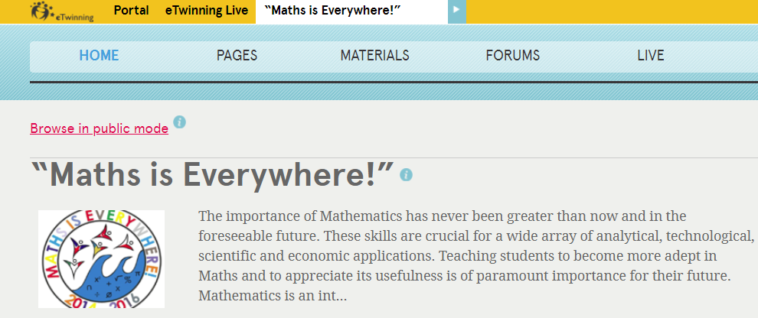
Końcowym efektem projektu była publikacja zadań w formie FLIPBOOKA:
